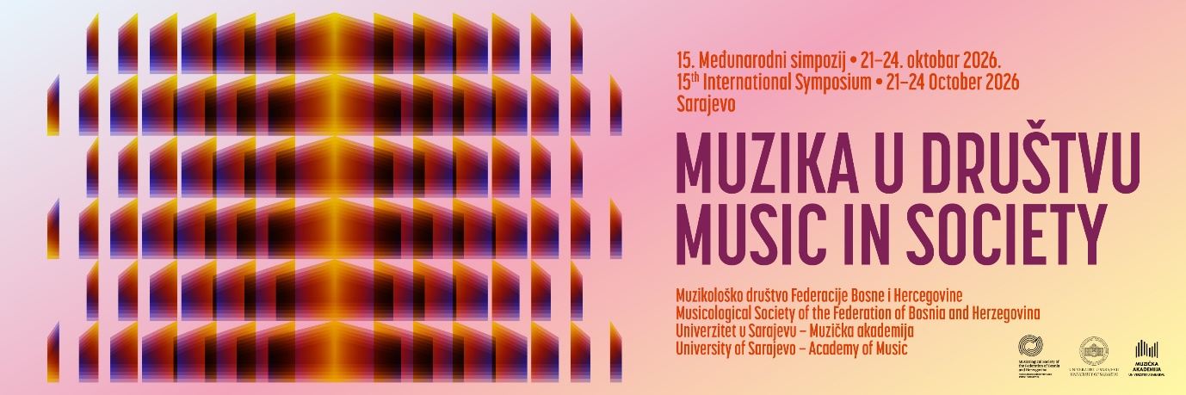
15. MEĐUNARODNI SIMPOZIJ “MUZIKA U DRUŠTVU”
Sarajevo, 21 – 24.10.2026.
Poziv za radove – 15. februar 2026.
15th INTERNATIONAL SYMPOSIUM “MUSIC IN SOCIETY”
Sarajevo, 21 – 24 October 2026
Call for Papers
(for Call in English please scroll below!)
Organizatori
Muzikološko društvo Federacije Bosne i Hercegovine
Univerzitet u Sarajevu Muzička akademija
Mjesto održavanja
Muzička akademija Univerziteta u Sarajevu
Josipa Štadlera 1/2, Sarajevo
Bosna i Hercegovina

Muzikološko društvo FBiH i Muzička akademija Univerziteta u Sarajevu objavljuju poziv za radove za 15. Međunarodni simpozij “Muzika u društvu”. Simpozij tradicionalno, bijenalno okuplja muzikologe, etnomuzikologe, teoretičare, muzičke pedagoge i stručnjake iz srodnih oblasti u istraživanju aktualnih pitanja u muzici i nauci o muzici. Načelna tema “Muzika u društvu” označava interes za uvid u višedimenzionalni, diversificirani i transdisciplinarni diskurs savremene nauke o muzici te nudi platformu za razmjenu rezultata recentnih istraživanja.
Pozivaju se zainteresirani da šalju svoje prijave koje će biti organizirane prema ponuđenim oblastima i temama:
- Muzika i migracije
- Muzički arhivi
- Značenje u muzici
- Nova istraživanja
- Muzika i nove tehnologije

Programski odbor:
Dr. Valida Akšamija-Tvrtković, Univerzitet u Sarajevu – Muzička akademija, Bosna i Hercegovina
Dr. Sarina Bakić, Univerzitet u Sarajevu – Fakultet političkih nauka, Bosna i Hercegovina
Dr. Amra Bosnić, Univerzitet u Sarajevu – Muzička akademija, Bosna i Hercegovina
Dr. Merima Čaušević, Univerzitet u Sarajevu – Pedagoški fakultet, Bosna i Hercegovina
Dr. Snježana Dobrota, Sveučilište u Splitu, Filozofski fakultet, Hrvatska
Dr. Fatima Hadžić, Univerzitet u Sarajevu – Muzička akademija, Bosna i Hercegovina
Dr. Nerma Hodžić-Mulabegović, Univerzitet u Sarajevu – Muzička akademija, Bosna i Hercegovina
Dr. Naida Hukić, Univerzitet u Sarajevu – Muzička akademija, Bosna i Hercegovina
Dr. Igor Karača, Oklahoma State University, SAD
Dr. Vjera Katalinić, HAZU, Hrvatska
Dr. Tamara Karača Beljak, Univerzitet u Sarajevu – Muzička akademija, Bosna i Hercegovina
Dr. Senad Kazić, Univerzitet u Sarajevu – Muzička akademija, Bosna i Hercegovina
Dr. Gerda Lechleitner, Phonogrammarchiv of the Austrian Academy of Sciences, Austrija
Dr. Irena Miholić, Institut za etnologiju i folkloristiku, Hrvatska
Dr. Svanibor Hubert Pettan, Univerzitet u Ljubljani, Filozofski fakultet, Slovenija
Dr. Ankica Petrović, Hrvatska
Dr. Ira Prodanov, Univerzitet u Novom Sadu, Akademija umetnosti, Srbija
Dr. Amila Ramović, Univerzitet u Sarajevu – Muzička akademija, Bosna i Hercegovina
Dr. Branka Rotar Pance, Univerzitet u Ljubljani, Muzička akademija, Slovenija
Dr. Lana Šehović, Univerzitet u Sarajevu – Muzička akademija, Bosna i Hercegovina
Dr. Jasmina Talam, Univerzitet u Sarajevu – Muzička akademija, Bosna i Hercegovina
Jezici simpozija su bosanski/hrvatski/srpski/crnogorski i engleski.
Kotizacija iznosi 50 € ili 100 KM (30 € ili 60 KM za članove Muzikološkog društva FBiH) i uključuje programsku knjižicu i druge radne materijale, kao i zajednički ručak/večeru učesnika simpozija. Organizatori ne snose troškove putovanja i smještaja učesnika.
Recenzirani radovi će biti objavljeni u Zborniku radova 15. Međunarodnog simpozija “Muzika u društvu“ (verzija na b/cg/h/s ili engleskom jeziku), koji je indeksiran u bazama RILM i EBSCO.
Prijave slati na prijavnom obrascu do 15. februara 2026. godine na e-mail adresu: symposium@muzikolosko-drustvo.ba. Prijavni obrazac možete preuzeti u .docx i .pdf format.
O konačnoj odluci o odabranim radovima programski odbor će obavijestiti učesnike do 1. juna 2026. Informacije o programu i registraciji bit će objavljene nakon ovog datuma.
Za dodatne informacije možete nas kontaktirati na symposium@muzikolosko-drustvo.ba.

Nadamo se da ćemo se sresti u Sarajevu u oktobru 2026. godine!
Poziv za prijavu radova i više informacija o događaju uskoro će biti objavljeni na web stranici Muzikološkog društva FBiH: www.muzikolosko-drustvo.ba.

Informacije o Simpoziju redovno ćemo dopunjavati na našim zvaničnim kanalima:
Zvanična stranica – Facebook – Instagram
15th INTERNATIONAL SYMPOSIUM “MUSIC IN SOCIETY”
Sarajevo, 21 – 24 October 2026
Call for Papers (deadline): 15 February 2026
Oganisers
Musicological Society of the Federation of Bosnia and Herzegovina
Academy of Music, University of Sarajevo
Location
Academy of Music, University of Sarajevo
Josipa Stadlera 1/2, Sarajevo
Bosnia and Herzegovina

The Musicological Society of the Federation of Bosnia and Herzegovina and the Academy of Music of the University of Sarajevo announce a call for papers for the 15th International Symposium “Music in Society”. The Symposium traditionally brings together musicologists, ethnomusicologists, theorists, music educators and experts in related fields exploring topical issues of music and musicology. The general theme of “Music in Society” indicates interest in the multidimensional, diversified and transdisciplinary discourse of contemporary musical science and offers a platform for sharing recent research results.
Interested parties are invited to send their applications, which will be organized according to the offered areas and topics:
- Music and migration
- Musical Archives
- Meaning in music
- New research
- Music and new technologies

(scroll below)

Program Committee:
Dr. Valida Akšamija-Tvrtković, University of Sarajevo – Academy of Music, BiH
Dr. Sarina Bakić, University of Sarajevo – Faculty of Political Sciences Sarajevo, BiH
Dr. Amra Bosnić, University of Sarajevo – Academy of Music, BiH
Dr. Merima Čaušević, University of Sarajevo – Faculty of Educational Sciences, BiH
Dr. Snježana Dobrota, Faculty of Humanities and social Sciences in Split, Croatia
Dr. Fatima Hadžić, University of Sarajevo – Academy of Music, BiH
Dr. Nerma Hodžić-Mulabegović, University of Sarajevo – Academy of Music, BiH
Dr. Naida Hukić, University of Sarajevo – Academy of Music, BiH
Dr. Igor Karača, Oklahoma State University, SAD
Dr. Vjera Katalinić, Croatian Academy of Sciences and Arts (HAZU), Croatia
Dr. Tamara Karača Beljak, University of Sarajevo – Academy of Music, BiH
Dr. Senad Kazić, University of Sarajevo – Academy of Music, BiH
Dr. Gerda Lechleitner, Phonogrammarchiv of the Austrian Academy of Sciences, Austrija
Dr. Irena Miholić, The Institute of Ethnology and Folklore Research, Croatia
Dr. Svanibor Hubert Pettan, University of Ljubljana, Faculty of Philosophy, Slovenia
Dr. Ankica Petrović, Croatia
Dr. Ira Prodanov, University of Novi Sad, Akademy of Arts, Srbija
Dr. Amila Ramović, University of Sarajevo – Academy of Music, BiH
Dr. Branka Rotar Pance, University of Ljubljana, Academy of Music, Slovenia
Dr. Lana Šehović, University of Sarajevo – Academy of Music, BiH
Dr. Jasmina Talam, University of Sarajevo – Academy of Music, BiH

The languages of the symposium are Bosnian/Croatian/Serbian/Montenegrin and English.
The registration fee is € 50 (€ 30 for members of the Musicological Society of FBiH) and includes a program booklet and other working materials, as well as a joint lunch/dinner organised for the symposium participants. The organizers do not cover the costs of travel and accommodation.
Reviewed papers will be published in the Collection of Papers of the 15th International Symposium “Music in Society” (English or B/C/MN/S version), indexed in the RILM and EBSCO databases.
Applications should be submitted through the attached form by 15 February, 2026 at the e-mail address symposium@muzikolosko-drustvo.ba. The form can be downloaded in .docx and .pdf formats.
The Program Committee will inform the applicants if their paper was accepted by 1 June 2026. Information on the program and registration will be announced after this date.
For more information, please contact symposium@muzikolosko-drustvo.ba.

We hope to meet you in Sarajevo in October 2026!

Information on the Symposium will be available via our official channels:
Official website – Facebook – Instagram

